|  |
| --- |
| Приложение №3 |

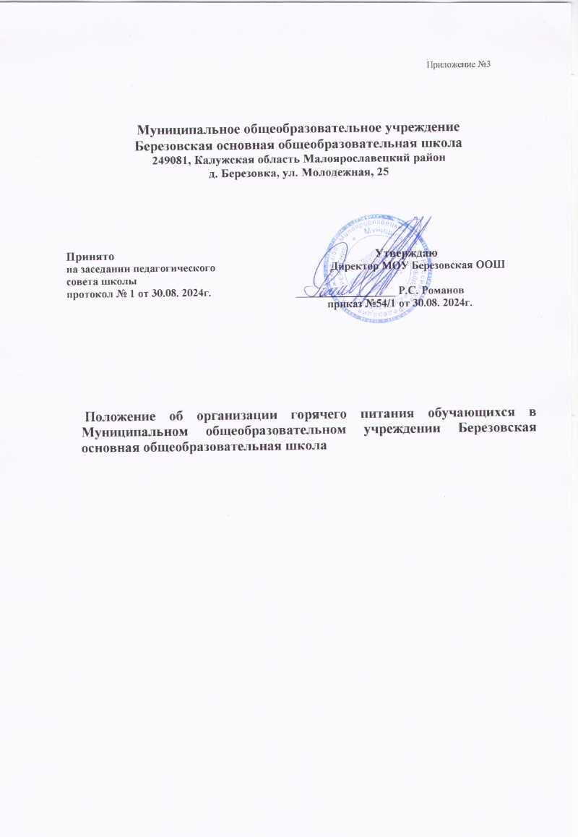

1. Общие положения

1.1. Настоящее Положение об организации горячего питания обучающихся в муниципальном общеобразовательном учреждении Березовская основная общеобразовательная школа (далее - Положение) устанавливает условия и порядок предоставления горячего питания за счет средств бюджета отдельным категориям учащихся муниципальных общеобразовательных организаций;

I.2. Положение разработано в соответствии с:

- Федеральным Законом от 29.12.2012 № 273-ФЗ «Об образовании в Российской Федерации».

- Законом Калужской области от 31.05.2022 № 223-03 «О дополнительных мерах социальной поддержки членов семей военнослужащих и сотрудников некоторых федеральных государственных органов, принимающих (принимавших) участие в специальной военной операции на территориях Донецкой Народной Республики, Луганской Народной Республики и Украины, а также лиц, направленных (командированных) для выполнения задач на территориях Донецкой Народной Республики, Луганской Народной Республики»; 

- Законом Калужской области от 24.10.2022 № 278-03 «О дополнительной мере социальной поддержки детей военнослужащих и сотрудников некоторых федеральных государственных органов, принимающих участие в специальной военной операции, граждан, добровольно выполняющих задачи в ходе проведения специальной военной операции, граждан Российской Федерации, призванных на военную службу по мобилизации в Вооруженные Силы Российской Федерации»;

- Законом Калужской области от 26.06.2023 283-03 «О внесении изменений в Закон Калужской области «О дополнительной мере социальной поддержки детей военнослужащих и сотрудников некоторых федеральных государственных органов, принимающих участие в специальной военной операции, граждан, добровольно выполняющих задачи в ходе проведения специальной военной операции, граждан Российской Федерации, призванных на военную службу по мобилизации в вооруженные силы Российской Федерации».  Иными нормативно правовыми документами.

1.3. Под организацией горячего питания обучающихся понимается предоставление обучающимся здорового питания, которым предусматривается наличие горячих первого и второго блюд или второго блюда в зависимости от приема пищи, в соответствии с санитарно-эпидемиологическими требованиями.

2. Условия и порядок предоставления горячего питания отдельным категориям обучающихся за счет средств бюджета.

* 1. Муниципальное общеобразовательное учреждение Березовская основная общеобразовательная школа оказывают социальную поддержку отдельным категориям обучающихся 1-9-х классов, путем предоставления горячего питания за счет средств бюджета в учебные дни текущего учебного года в часы работы общеобразовательного учреждения.
  2. Социальная поддержка отдельным категориям обучающихся 1-9-х классов, путем предоставления горячего питания за счет средств бюджета является локальной мерой социальной защиты населения, которая включается в перечень локальных мер социальной защиты населения муниципального района «Малоярославецкий район», содержащийся в Единой государственной информационной системе социального обеспечения (далее — ЕГИССО).
  3. Социальная поддержка отдельным категориям обучающихся l – 9-х классов, путем предоставления горячего питания за счет средств бюджета предоставляется на основании письменного заявления по прилагаемой форме (Приложение от получателя, которым является родитель (законный представитель). Обучающийся, которому предоставляется горячее питание за счет средств бюджета является лицом-основанием для назначения данной локальной меры социальной защиты населения.
  4. Информация о персональных данных получателя и лица-основания, а также, сведения о назначении локальной меры социальной поддержки размещаются в ЕГИССО в порядке и объеме установленном Правительством Российской Федерации уполномоченным поставщиком информации в ЕГИССО, которым является отдел образования Малоярославецкой районной администрации муниципального района «Малоярославецкий район».
  5. Сумма средств, выделяемая на каждого обучающегося, отдельные категории обучающихся l – 9-х классов, получающих социальную поддержку, перечень документов для получения социальной поддержки определяются нормативно-правовым актом Малоярославецкой районной администрации муниципального района «Малоярославецкий район».
  6. В перечень отдельных категорий обучающихся 1-9-х классов, получающих одноразовое горячее питание за счет средств бюджета, включаются: обучающиеся 1-4-х классов; обучающиеся 5-9-х классов из многодетных малообеспеченных семей, в которых среднедушевой доход не превышает величины прожиточного минимума на душу населения, установленного в Калужской области; обучающиеся 5-9-х классов, находящиеся временно в трудной жизненной ситуации; обучающиеся 5-9-х классов — дети сотрудников из числа прочего персонала муниципального общеобразовательного учреждения.
  7. В перечень отдельных категорий обучающихся 1-9-х классов, получающих двухразовое горячее питание за счет средств бюджета, включаются: обучающиеся с ограниченными возможностями здоровья; дети (в том числе усыновленные (удочеренные) военнослужащего, командированного лица; дети супруги (супруга), находящиеся (находившиеся) на полном содержании военнослужащего, командированного лица; полнородные и неполнородные братья и сестры военнослужащего, командированного лица относящиеся к членам семей военнослужащих и сотрудников федеральных органов исполнительной власти и федеральных государственных органов, в которых федеральным законом предусмотрена военная служба, органов внутренних дел Российской Федерации, принимающих (принимавших) участие в специальной военной операции на территориях Донецкой Народной Республики, Луганской Народной Республики, Запорожской области, Херсонской области и Украины, погибших (умерших), получивших тяжелое увечье (ранение, травму, контузию) при исполнении обязанностей военной службы (службы) (далее - военнослужащие), а также к членам семей лиц, направленных (командированных) для выполнения задач на территориях Донецкой Народной Республики, Луганской Народной Республики, Запорожской области, Херсонской области и Украины замещающих(замещавших) государственные должности, муниципальные должности, государственных гражданских служащих, муниципальных служащих, работников, замещающих (замещавших) в органах публичной власти должности, не отнесенные к должностям государственной или муниципальной службы, работников организаций и учреждений, подведомственных органам публичной власти, а также работников иных организаций, определенных органами государственной власти Калужской области для участия в выполнении работ (оказании услуг) по обеспечению жизнедеятельности населения и (или) восстановлению объектов инфраструктуры на территориях Донецкой Народной Республики, Луганской Народной Республики, Запорожской области, Херсонской области и Украины, погибших (умерших), получивших тяж-елое увечье (ранение, травму, контузию) при выполнении задач на территориях Донецкой Народной Республики, Луганской Народной Республики, Запорожской области, Херсонской области и Украины; дети (в том числе усыновленные (удочеренные) военнослужащих и сотрудников федеральных органов исполнительной власти и федеральных государственных органов, в которых федеральным законом предусмотрена военная служба, органов внутренних дел Российской Федерации, принимающих участие в специальной военной операции на территориях Донецкой Народной Республики, Луганской Народной Республики, Запорожской области, Херсонской области и Украины (далее - военнослужащие), граждан, добровольно выполняющих задачи в ходе проведения специальной военной операции на территориях Донецкой Народной Республики, Луганской Народной Республики, Запорожской области, Херсонской области и Украины (далее - добровольцы), граждан Российской Федерации, призванных на военную службу по мобилизации в Вооруженные Силы Российской Федерации в соответствии с Указом Президента Российской Федерации от 21.09.2022 № 647 «Об объявлении частичной мобилизации в Российской Федерации» (далее мобилизованные).

На основании части 2 ст. 2 Закона Калужской области от 31.05.2022 № 223-ОЗ

«О дополнительных мерах социальной поддержки членов семей военнослужащих, сотрудников некоторых федеральных государственных органов, принимающих (принимавших) участие в специальной военной операции на территориях Донецкой Народной Республики, Луганской Народной Республики, Запорожской области, Херсонской области и Украины, граждан Российской Федерации, призванных на военную службу по мобилизации в Вооруженные Силы Российской Федерации, граждан, добровольно выполняющих (выполнявших) задачи в ходе проведения специальной военной операции на территориях Донецкой Народной Республики, Луганской Народной Республики, Запорожской области, Херсонской области и Украины, а также лиц, направленных (командированных) для выполнения задач на территориях Донецкой Народной Республики, Луганской Народной Республики, Запорожской области и Херсонской области» к категории членов семей военнослужащих, мобилизованных, добровольцев, командированных лиц, имеющих право на вышеуказанные меры социальной поддержки, в том числе относятся:

- дети (в том числе усыновленные (удочеренные) военнослужащего, мобилизованного, добровольца, командированного лица;

- дети супруги (супруга), находящиеся (находившиеся) на содержании военнослужащего, мобилизованного, добровольца, командированного лица;

- полнородные и неполнородные братья и сестры военнослужащего, мобилизованного, добровольца, командированного лица.

* 1. Обучающиеся с ограниченными возможностями здоровья, получающие образование на дому, обеспечиваются продуктовым набором (сухим пайком), либо возможна замена бесплатного двухразового питания денежной компенсацией.
  2. Предоставление горячего питания за счет средств бюджета для обучающихся 5-9-х классов из многодетных малообеспеченных семей производится на основании заявления родителей (законных представителей) по форме прилагаемой к данному Положению, копии Решения о назначении универсального пособия в связи с рождением и воспитанием детей и копии удостоверения (справки) родителя многодетной семьи.
  3. Предоставление горячего питания за счет средств бюджета для обучающихся 5-9-х классов, находящихся временно в трудной жизненной ситуации производится на основании заявления родителей (законных представителей) по форме прилагаемой к данному Положению, Ходатайства органов системы профилактики безнадзорности и правонарушений несовершеннолетних Малоярославецкого района и (или) акта комиссионного обследования жилищно-бытовых условий обучающегося, подтверждающего нахождение несовершеннолетнего в трудной жизненной ситуации, и (или) копии документов, подтверждающих наличие инвалидности у родителей (законных представителей).
  4. Предоставление горячего питания за счет средств бюджета для обучающихся 5-9-х классов — детей сотрудников из числа прочего персонала муниципальных общеобразовательных учреждений производится на основании заявления родителей (законных представителей) по форме прилагаемой к данному Положению, справки с места работы родителя (законного представителя).
  5. Предоставление двухразового горячего питания за счет средств бюджета для обучающихся l-9-х классов с ограниченными возможностями здоровья производится на основании заявления родителей (законных представителей) по форме прилагаемой к данному Положению, копии заключения Психолого-медико-педагогической комиссии.
  6. Предоставление двухразового горячего питания за счет средств бюджета для обучающихся l-9-х классов, являющимися детьми (в том числе усыновленными (удочеренными) военнослужащего, командированного лица; дети супруги (супруга), находящихся (находившиеся) на полном содержании военнослужащего, командированного лица; полнородные и неполнородные братья и сестры военнослужащего, командированного лица относящиеся к членам семей военнослужащих и сотрудников федеральных органов исполнительной власти и федеральных государственных органов, в которых федеральным законом предусмотрена военная служба, органов внутренних дел Российской Федерации, принимающих(принимавших) участие в специальной военной операции на территориях Донецкой Народной Республики, Луганской Народной Республики, Запорожской области, Херсонской области и Украины, погибших (умерших), полу чивших тяжелое увечье (ранение, травму, контузию) при исполнении обязанностей военной службы (службы) (далее - военнослужащие), а также к членам семей лиц, направленных (командированных) для выполнения задач на территориях Донецкой Народной Республики, Луганской Народной Республики, Запорожской области, Херсонской области и Украины замещающих(замещавших) государственные должности, муниципальные должности, государственных гражданских служащих, муниципальных служащих, работников, замещающих (замещавших) в органах публичной власти должности, не отнесенные к должностям государственной или муниципальной службы, работников организаций и учреждений, подведомственных органам публичной власти, а также работников иных организаций, определенных органами государственной власти Калужской области для участия в выполнении работ (оказании услуг) по обеспечению жизнедеятельности населения и (или) восстановлению объектов инфраструктуры на территориях Донецкой Народной Республики, Луганской Народной Республики, Запорожской области, Херсонской области и Украины, погибших (умерших), получивших тяжелое увечье (ранение, травму, контузию) при выполнении задач на территориях Донецкой Народной Республики, Луганской Народной Республики, Запорожской области, Херсонской области и Украины на основании приказа министерства образования и науки Калужской области.
  7. Предоставление двухразового горячего питания за счет средств бюджета для обучающихся l-9-х классов, являющимися детьми (в том числе усыновленными (удочеренными)) военнослужащих и сотрудников федеральных органов исполнительной власти и федеральных государственных органов, в которых федеральным законом предусмотрена военная служба, органов внутренних дел Российской Федерации, принимающих участие в специальной военной операции на территориях Донецкой Народной Республики, Луганской Народной Республики, Запорожской области, Херсонской области и Украины, граждан, добровольно выполняющих задачи в ходе проведения специальной военной операции на территориях Донецкой Народной Республики, Луганской Народной Республики, Запорожской области, Херсонской области и Украины, граждан Российской Федерации, призванных на военную службу по мобилизации в Вооруженные Силы Российской Федерации в соответствии с Указом Президента Российской Федерации от 21.09.2022 № 647 «Об объявлении частичной мобилизации в Российской Федерации» производится на основании приказа министерства образования и науки Калужской области.
  8. Общеобразовательное учреждение рассматривает документы, принимает решение об обеспечении горячим питанием обучающегося за счет средств бюджета, либо об отказе в обеспечении горячим питанием обучающегося за счет средств бюджета и уведомляет о принятом решении одного из родителей (законного представителя) обучающегося с указанием причин отказа в предоставлении меры социальной поддержки в течение З рабочих дней после приема документов по форме, установленной данным Положением.
  9. Основанием для отказа в назначении обеспечения горячим питанием за счет средств бюджета является:

- предоставление в неполном объеме документов, указанных в данном Положении;

- несоответствие документов требованиям для получения горячего питания, установленным данным Положением.

* 1. Список обучающихся — получателей горячего питания за счет средств бюджета утверждается приказом руководителя.